PONTO

DE

FUNÇÃO

* **Diagrama de Fluxo de Dados (DFD)**

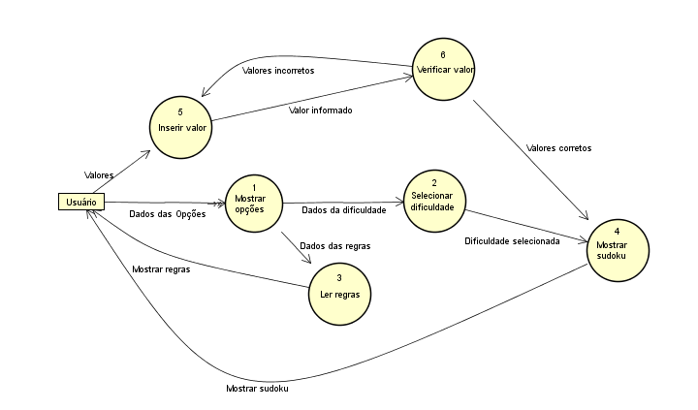

* **Calculo do Ponto de Função**

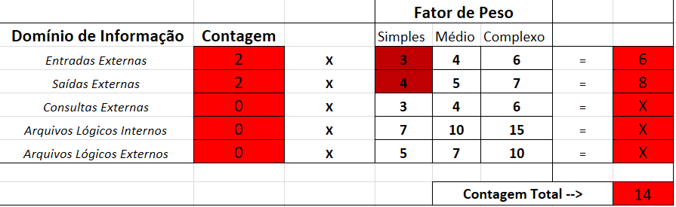

PF= Contagem Total * [0,65+0,01*soma dos Fi]

PF= 14*[0,65+0,01*24]

PF= 14*0,89

PF= 12,5

Cada componente do grupo produz 5 FPs por mês, como o grupo é formado por 5 participantes então o total de FPs produzidos é 25. Tendo como R$3.922,00(**http://www.guiadacarreira.com.br/salarios/quanto-ganha-um-analista-de-sistemas/**) a média salarial nacional de um analista de sistemas e tendo como base também a produção de 25 FPs pelo grupo, se obtêm a seguinte relação:

|  |  |  |
| --- | --- | --- |
| **ESFORÇO** | **PRAZO** | **CUSTO** |
| *25 FPs* | *0,5 meses* | *R$ 19.610,00* |

Na teoria o projeto era pra ser realizado no tempo acima, contudo na prática o tempo gasto foi de aproximadamente 1 mês, utilizando o mesmo esforço representado pela tabela acima e também sem alteração de custo, já que o salário é mensal.

O atraso no prazo do projeto ocorreu devido a complexidade de algumas funcionalidades do programa, tais como: geração aleatória do jogo e a implementação de diferentes dificuldades.